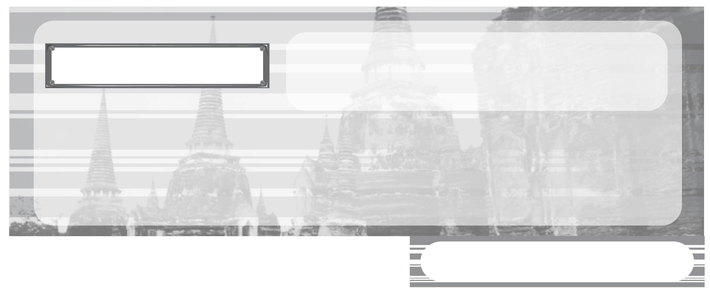
หน่วยการเรียนรู้ที่ 5

บุคคลสำคัญของไทย

แผนการจัดการเรียนรู้ที่ 38 ชาวบ้านบางระจัน

ชั้นประถมศึกษาปีที่ 3 เวลา 1 ชั่วโมง


มาตรฐานการเรียนรู้/ตัวชี้วัด

มาตรฐานการเรียนรู้
ส 4.3 เข้าใจความเป็นมาของชาติไทย วัฒนธรรม ภูมิปัญญาไทย มีความรัก ความภูมิใจ และธำรงความเป็นไทย
ตัวชี้วัด
ส 4.3 ป.3/3 เล่าวีรกรรมของบรรพบุรุษไทยที่มีส่วนปกป้องประเทศชาติ


จุดประสงค์การเรียนรู้สู่ตัวชี้วัด

1. อธิบายเล่าเรื่องวีรกรรมของชาวบ้านบางระจัน (K)
2. จำแนกวีรกรรมที่บรรพบุรุษไทยได้ทำการปกป้องบ้านเมือง (P)
3. ชื่นชมความกล้าหาญของบรรพบุรุษไทยและนำแบบอย่างไปปฏิบัติต่อบ้านเมือง (A)




สาระสำคัญ

ชาติไทยเป็นชาติที่รักความสงบ มีความเจริญมาช้านาน โดยบรรพบุรุษไทยได้ปกป้องดูแลชาติให้รอดพ้นจากการถูกศัตรูรุกราน ดังตัวอย่างที่จะศึกษา เช่น ชาวบ้านบางระจัน


สาระการเรียนรู้

วีรกรรมของชาวบ้านบางระจัน

คุณลักษณะอันพึงประสงค์
รักชาติ ศาสน์ กษัตริย์
ตัวชี้วัดที่ 1.4 เคารพเทิดทูนสถาบันพระมหากษัตริย์

สมรรถนะสำคัญของผู้เรียน
ความสามารถในการใช้ทักษะชีวิต



ชิ้นงานหรือภาระงาน (หลักฐาน ร่องรอยแสดงความรู้)
•
ชิ้นงานที่ 8 เรื่อง วีรกรรมของบรรพบุรุษไทยที่ปกป้องประเทศชาติ


คำถามท้าทาย
•
นักเรียนจะนำแบบอย่างที่ดีของบรรพบุรุษไทยมาปฏิบัติตนอย่างไร


การจัดกิจกรรมการเรียนรู้

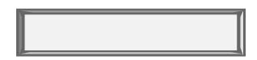
ชาวบ้านบางระจัน

1. ครูร้องเพลงศึกบางระจันให้นักเรียนฟังและให้นักเรียนร้องตาม จากนั้นให้นักเรียนร่วมกันสนทนาเกี่ยวกับเนื้อเพลง โดยครูใช้คำถาม ดังนี้

เพลงศึกบางระจัน
ศึกบางระจัน จำให้มั่นพี่น้องชาวไทย เกียรติประวัติสร้างไว้แด่ชนชาติไทยรุ่นหลัง
แม้ชีวิต ยอมอุทิศเมื่อชาติอับปาง เลือดไทยต้องมาไหลหลั่งทาทั่วพื้นแผ่นดินทอง
ไทยคงเป็นไทย มิใช่ชาติเป็นเชลย ไทยไม่เคยถอยร่นชนชาติศัตรู
บางระจันแม้สิ้นอาวุธสู้ สองดาบฟาดฟันศัตรูสู้จนชีพตนมลาย
ตัวตายดีกว่าชาติตาย เพียงเลือดหยาดสุดท้ายขอให้ไทยคงอยู่
แดนทองของไทยมิให้ศัตรู แม้ใครรุกรานเราสู้เพื่อกู้แหลมถิ่นไทยงาม
•
เนื้อเพลงศึกบางระจันกล่าวถึงเรื่องใด (ตัวอย่างคำตอบ การต่อสู้ของชาวบ้าน
บางระจันเพื่อปกป้องบ้านเมืองที่ถูกข้าศึกรุกราน)
•
นักเรียนรู้สึกอย่างไร เมื่อได้ฟังเพลงศึกบางระจัน (ตัวอย่างคำตอบ รู้สึก
ภาคภูมิใจและชื่นชมการกระทำของชาวบ้านบางระจัน)
2. ครูให้ผู้แทนนักเรียนออกมาอ่านประวัติของชาวบ้านบางระจันให้เพื่อนฟังหน้าชั้นเรียน จากนั้นครูใช้คำถามให้นักเรียนร่วมกันสนทนา ดังนี้
•
ปัจจุบันบางระจันอยู่ที่จังหวัดอะไร (จังหวัดสิงห์บุรี)
•
ชาวบ้านบางระจันได้ทำประโยชน์ให้กับท้องถิ่นอย่างไร (ร่วมกันต่อสู้กับ
กองทัพพม่าที่เข้ามาโจมตีกรุงศรีอยุธยา)
•
นักเรียนได้ข้อคิดเรื่องใดจากการศึกษาประวัติและผลงานของชาวบ้านบางระจัน
(ความเสียสละ ความกล้าหาญ)
3. ครูและนักเรียนร่วมกันสนทนาเกี่ยวกับลักษณะของบุคคลสำคัญของไทยว่าควรมีลักษณะอย่างไร จากนั้นให้ครูบันทึกคำตอบของนักเรียนเป็นแผนภาพ ดังนี้

ตัวอย่าง


ลักษณะของ
บุคคลสำคัญ
ของไทย

เสียสละ
ทำประโยชน์เพื่อส่วนรวม
มีความรู้ความสามารถ

4. ให้นักเรียนและครูร่วมกันสรุปความรู้ ดังนี้
• ชาวบ้านบางระจัน เป็นบรรพบุรุษไทยที่ปกป้องบ้านเมืองจากข้าศึกศัตรูรุกราน
ทำให้บ้านเมืองเกิดความรักความสามัคคี และความสงบสุขจนถึงปัจจุบัน
5. ครูให้นักเรียนร่วมกันแสดงความคิดเห็น โดยครูใช้คำถามท้าทาย ดังนี้
•
นักเรียนจะนำแบบอย่างที่ดีของบรรพบุรุษไทยมาปฏิบัติตนอย่างไร
6. ให้นักเรียนทำชิ้นงานที่ 8 เรื่อง วีรกรรมของบรรพบุรุษไทยที่ปกป้องประเทศชาติ


การจัดบรรยากาศเชิงบวก

ให้นักเรียนร้องเพลงศึกบางระจันเพื่อสร้างความรักความสามัคคีในการรักชาติ


สื่อการเรียนรู้

1. เพลงศึกบางระจัน
2. ชิ้นงานที่ 8 เรื่อง วีรกรรมของบรรพบุรุษไทยที่ปกป้องประเทศชาติ

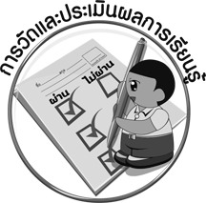
การวัดและประเมินผลการเรียนรู้

1. วิธีการวัดและประเมินผล
1.1 สังเกตพฤติกรรมของนักเรียนในการเข้าร่วมกิจกรรม
1.2 ตรวจชิ้นงานที่ 8
2. เครื่องมือ
• แบบสังเกตพฤติกรรมการเข้าร่วมกิจกรรม
3. เกณฑ์การประเมิน
• การประเมินพฤติกรรมการเข้าร่วมกิจกรรม
ผ่านตั้งแต่ 2 รายการ ถือว่า ผ่าน
ผ่าน 1 รายการ ถือว่า ไม่ผ่าน



การประเมินผลตามสภาพจริง (Rubrics)

การประเมินชิ้นงานที่ 8 ให้ผู้สอนพิจารณาจากเกณฑ์การประเมินผลตามสภาพจริง (Rubrics)
เรื่อง วีรกรรมของบรรพบุรุษไทยที่ปกป้องประเทศชาติ

เกณฑ์การประเมิน | ระดับคะแนน
เกณฑ์การประเมิน | 4 | 3 | 2 | 1
เขียนอธิบายหรือสรุปวีรกรรมของบรรพบุรุษไทยที่ปกป้องประเทศชาติ | เขียนอธิบายหรือสรุปวีรกรรมของบรรพบุรุษไทยที่ปกป้องประเทศชาติได้สัมพันธ์เชื่อมโยงกันให้เห็นเป็นภาพโดยรวม  แสดงให้เห็นถึงความสัมพันธ์กับตนเองและผู้อื่นอย่างเป็นเหตุ  เป็นผล | เขียนอธิบายหรือสรุปวีรกรรมของบรรพบุรุษไทยที่ปกป้องประเทศชาติได้  มีการจำแนกข้อมูลและแสดงความภาคภูมิใจที่ตนเองมีต่อบรรพบุรุษอย่างเป็นเหตุ  เป็นผล | เขียนอธิบายหรือสรุปวีรกรรมของบรรพบุรุษไทยที่ปกป้องประเทศชาติได้สอดคล้องกับข้อมูล มีการเขียนขยายความและยกตัวอย่างให้  เข้าใจง่าย | เขียนอธิบายหรือสรุปวีรกรรมของบรรพบุรุษไทยที่ปกป้องประเทศชาติได้ แต่ยังไม่สอดคล้องกับข้อมูล เขียนตามข้อมูลที่อ่าน ไม่มีการอธิบายเพิ่มเติม



ข้อเสนอแนะของผู้บริหารสถานศึกษา

______________________________________________________________________________
______________________________________________________________________________
______________________________________________________________________________
______________________________________________________________________________
______________________________________________________________________________
______________________________________________________________________________
______________________________________________________________________________
______________________________________________________________________________
______________________________________________________________________________
______________________________________________________________________________
______________________________________________________________________________
______________________________________________________________________________
______________________________________________________________________________
______________________________________________________________________________
______________________________________________________________________________
______________________________________________________________________________
______________________________________________________________________________
______________________________________________________________________________
______________________________________________________________________________
______________________________________________________________________________
______________________________________________________________________________
______________________________________________________________________________
______________________________________________________________________________
______________________________________________________________________________

ลงชื่อ_________________________ (ผู้บริหารสถานศึกษา)
(_________________________)
________/________/________


บันทึกหลังการสอน

ผลการจัดการเรียนการสอน

______________________________________________________________________________
______________________________________________________________________________
______________________________________________________________________________
______________________________________________________________________________
______________________________________________________________________________
______________________________________________________________________________

ปัญหา/อุปสรรค

______________________________________________________________________________
______________________________________________________________________________
______________________________________________________________________________
______________________________________________________________________________
______________________________________________________________________________
______________________________________________________________________________

แนวทางแก้ไข

______________________________________________________________________________
______________________________________________________________________________
______________________________________________________________________________
______________________________________________________________________________
______________________________________________________________________________
______________________________________________________________________________

ลงชื่อ_____________________________ (ผู้บันทึก)
(____________________________)
_________/__________/________

